
Documents Ressources

Barrière Sympact

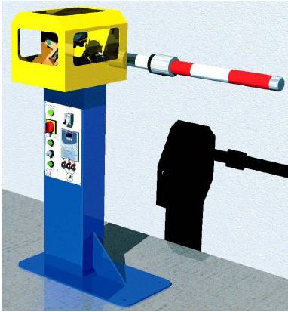

Table des matières

Fiche 1 Présentation Générale 2
Fiche 2 Mise en Œuvre de la Barrière Automatique Sympact 3
Fiche 3 Ingénierie Systèmes 5
Fiche 4 Présentation des Composants du Système 8
Fiche 5 Logiciel SYMPACT 10

Présentation Générale
La barrière SYMPACT est un dispositif de contrôle d'accès conçu et diffusé par la société ERO spécialisée dans le contrôle d’accès. Elle possède différentes configurations qui lui permettent de s’adapter à différents contextes d’utilisation : parkings payants, parcs privés, campings ou en utilisation autoroutière (péages et télépéages).

La montée et la descente de la barrière sont pilotées par un moteur asynchrone triphasé par l’intermédiaire d’un réducteur de vitesse et d’un système de transformation de mouvement. Un capteur de position permet de connaître à tout instant la position de la barrière. Un variateur de vitesse fournit la loi de commande du moteur pour permettre le pilotage de la position. Un ressort de rappel permet d’aider le moteur lors de la levée de la lisse (pour contrer la gravité).

Mise en Œuvre de la Barrière Automatique Sympact
Pour allumer la barrière il suffit d’activer le bouton marche arrêt. Les boutons permettant de monter et descendre la barrière sont utilisables lorsqu’il n’y a pas de liaison avec le PC.

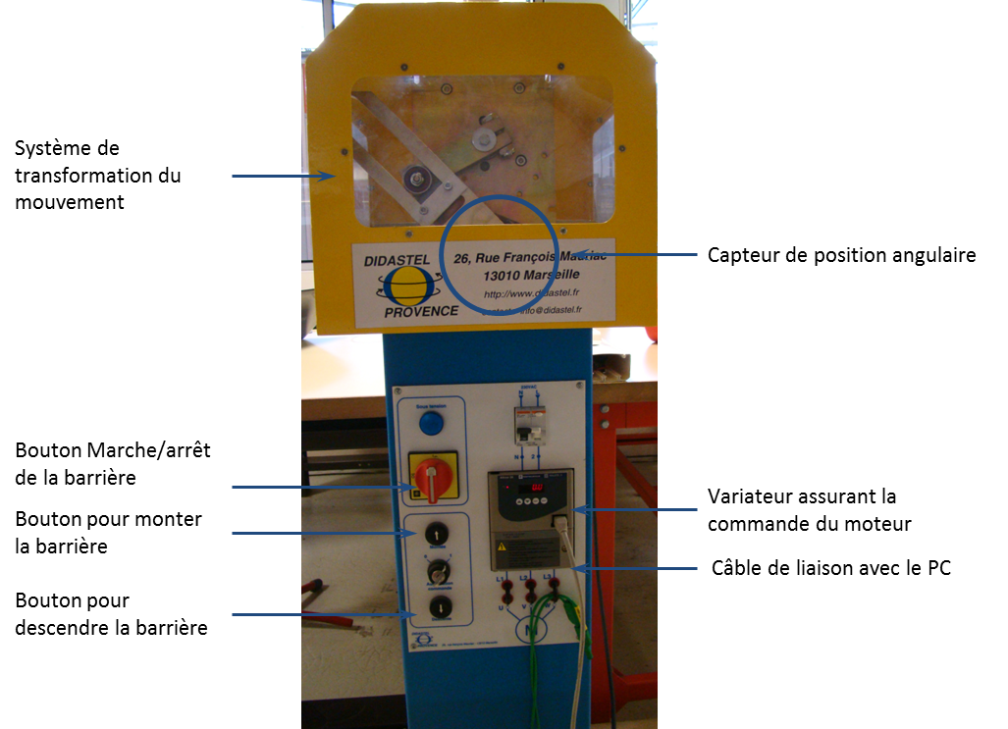

Réalisation d’une acquisition

Après avoir démarré la barrière Sympact, ouvrir le logiciel Sympact En tant qu’administrateur. (Sur le bureau, Dossier Systèmes Sympact Barrière SYMPACT Clic droit « Exécuter en tant qu’Administrateur ».

Cliquer sur continuer pour poursuivre. | 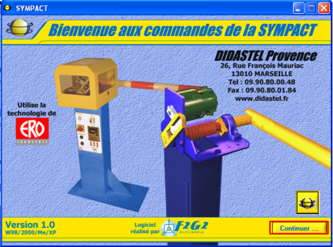
Cliquer sur « Les Mesures ». | 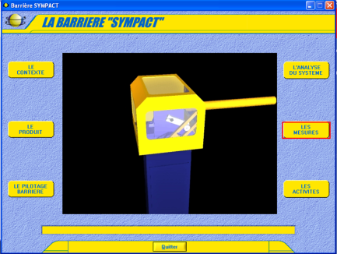
Etablir la connexion (Bouton on)  Démarrer une acquisition  | 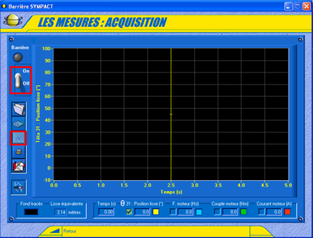
Choisir un temps d’acquisition et une inversion de sens de barrière si nécessaire.  Lancer alors l’acquisition. ATTENTION la barrière se met en mouvement. | 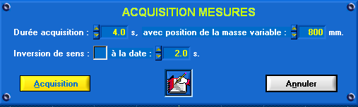

Ingénierie Systèmes

Diagramme des exigences:

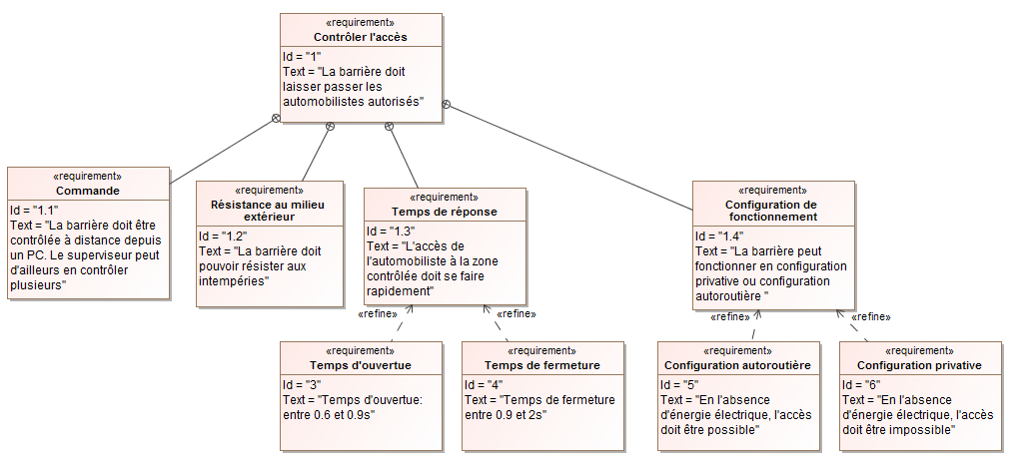

Diagramme de définition des blocs:
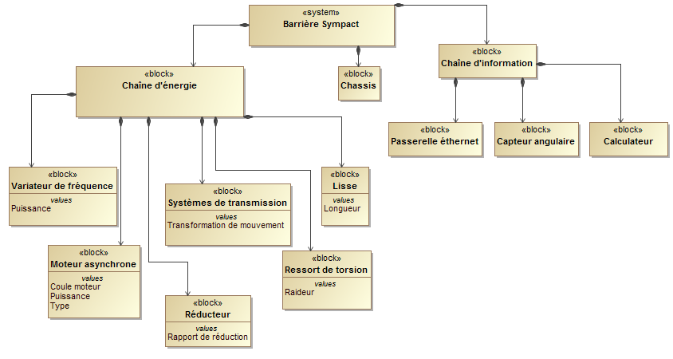

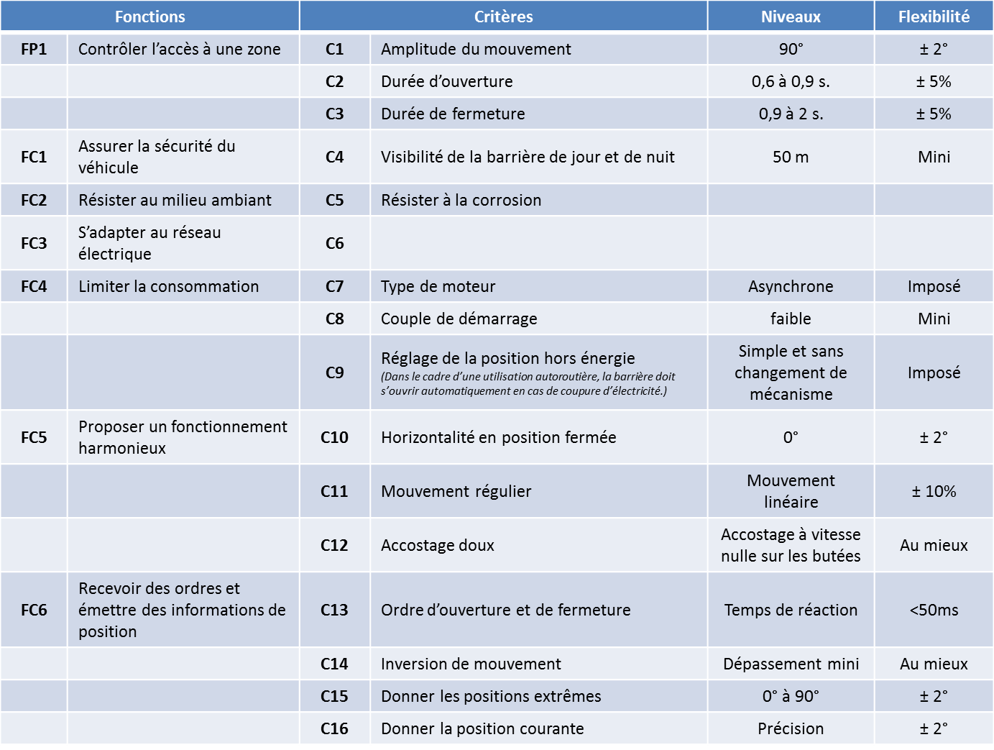

B - Analyse Interne

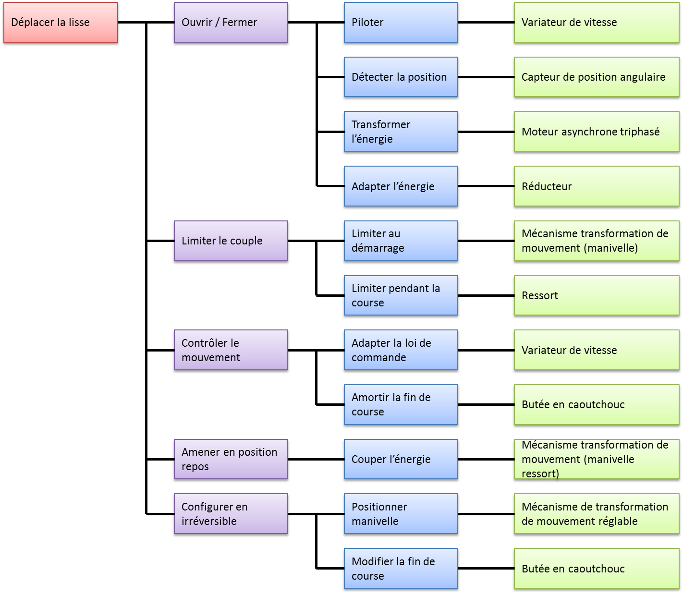

Présentation des Composants du Système

A – Synoptique de la partie commande

B-Caractéristiques du motoréducteur

Caractéristiques  techniques | Vitesse sortie (tours/min) | Rapport de réduction | Couple nominal $\left(N⋅m\right)$ | Charge radiale sur l’arbre (daN) | Charge axiale sur l’arbre (daN) | Masse (Kg)
R3 445 M4 BR | 70 | 1/20 | 24 | 105 | 105 | 3,5

Caractéristiques  moteur | Type | Pôles | Vitesse synchronisme (tr/min) | Charge nominale (tr/min) | Puissance absorbée  (W) | Puissance utile  (W) | Intensité (A) | Cos ϕ
3 445 | Triphasé 230 V – 50 Hz | 4 | 24 | 105 | 105 | 180 | 3,5 | 0,75

C-Caractéristiques du Ressort

Matière | Diamètre extérieur | Diamètre moyen | Diamètre intérieur | Diamètre fil | Nombre de spires | Pas | Raideur
Inox  Z12CN1810 | 62 mm | 52,5 mm | 43 mm | 9,5 mm | 17,2 | 10 à 10,5 | 100° pour 4,5 daN.m

D-Caractéristiques de la barrière
- Masse mobile : 2,6 kg
- Masse barrière : 0,8 kg

Logiciel SYMPACT
Reprendre les instructions dans la partie « Mise en œuvre de la barrière automatique Sympact ».
Suivant les besoins il est possible de visualiser :
- la position de la lisse ;
- la fréquence de pilotage du moteur ;
- le couple moteur ;
- le courant moteur.

